Khai thác tàu bằng thời gian Vay Mượn: Tại Sao Chủ Tàu Phải Đối Mặt Với Tuổi Thọ Đội Tàu tăng
maritimecyprus
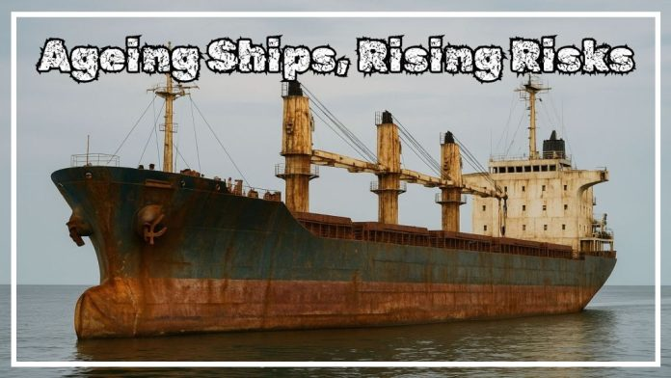
Khi ngành hàng hải toàn cầu đang trải qua một thập kỷ chuyển đổi, được đánh dấu bằng quá trình loại bỏ khí thải cacbon, số hóa và bất ổn địa chính trị, thì một mối quan ngại cấp bách đang âm thầm hình thành bên dưới bề mặt: đội tàu già cỗi. Báo cáo Xu hướng an toàn hàng hải DNV năm 2024 đưa ra một cảnh báo nghiêm khắc—các tàu cũ đang thúc đẩy sự gia tăng các tai nạn, với sự cố máy móc là nguyên nhân chính.
Báo cáo cho thấy sự gia tăng 42% các vụ tai nạn trên biển trong giai đoạn 2018-2024, một xu hướng mà hiệp hội đăng kiểm cho là do đội tàu toàn cầu đang già cỗi.
Nghiên cứu này xem xét dữ liệu từ Lloyd's List Intelligence về các vụ tai nạn được ghi nhận trong giai đoạn 2014-2024, cho thấy hơn một nửa (52%) trong số tất cả các sự cố an toàn vào năm ngoái liên quan đến các tàu từ 20 năm tuổi trở lên, so với 43% của 10 năm trước đó.
Điều này phản ánh tỷ lệ lớn hơn các tàu cũ trong đội tàu toàn cầu, vì giá cước vận chuyển cao đã khiến nhiều chủ tàu trì hoãn việc loại bỏ các tàu cũ của mình.
Trong thập kỷ qua, hư hỏng/hỏng hóc máy móc đã tăng lên tới 60% trong tổng số các sự cố hàng hải, với các tàu cũ hơn - từ 20 năm tuổi trở lên – chiếm hơn một nửa số tai nạn, sự cố. Các ưu đãi kinh tế, chẳng hạn như giá cước vận tải cao và sự không chắc chắn xung quanh các quy định về nhiên liệu, đã khiến các chủ tàu trì hoãn việc loại bỏ tàu, làm trầm trọng thêm các rủi ro về an toàn.
Dữ liệu nói lên rất nhiều điều. Chỉ riêng trong năm 2024, số vụ tai nạn trên biển đã tăng 15%, tiếp tục xu hướng đáng lo ngại. Đội tàu già cỗi phải chịu trách nhiệm chính, với các tàu trên 25 năm tuổi chiếm 80% mức tăng các sự cố theo năm. Các sự cố cháy nổ, đặc biệt là trong các phân khúc tàu chở khách và RoRo, đang gia tăng với tốc độ đáng báo động, làm nổi bật các lỗ hổng trong thiết kế tàu cũ.
Trong khi các cơ quan quản lý như IMO đang thích ứng với các khuôn khổ an toàn mới và các hướng dẫn về nhiên liệu thay thế, ngành hàng hải phải hành động khẩn trương. Các biện pháp khắc phục gia tăng như bảo dưỡng thường xuyên và cải tạo là không đủ. Đầu tư vào việc đổi mới đội tàu và các biện pháp an toàn chủ động, bao gồm cả việc chữa cháy tiên tiến, các giao thức an ninh mạng và đào tạo thuyền viên, là tối quan trọng.
Ngoài ra còn có nhu cầu cấp thiết về tính minh bạch, đặc biệt là trong việc loại bỏ "đội tàu bóng tối" không tuân thủ hoạt động ngoài tầm kiểm soát an toàn. Quá trình chuyển sang vận tải biển sạch hơn, thông minh hơn không được hy sinh mạng sống của con người hoặc sự toàn vẹn của môi trường.
Cuối cùng, an toàn hàng hải không thể được coi là việc nghĩ đến sau cùng. Nó phải là nền tảng để sự đổi mới dựa vào. Đã đến lúc ưu tiên quản lý an toàn chủ động - trước khi chi phí tăng lên tới mức không thể vượt qua.
----------------------------------

